COURSE 4: Compréhension écrite sur Shepard Fairey

1. Lis le texte
Read the text

Heller: It has been fifteen years since Obey The Giant hit the radar screens and catapulted you into both design notoriety and entrepreneurial activity. Could you have imagined its impact when you began?

Fairey: In 1989 when I first began the Obey Giant campaign, which was originally just a sticker that said "Andre the Giant has a Posse", I thought it would only be a few weeks of mischief. At first I was only thinking about the response from my clique of art school and skateboard friends. The fact that a larger segment of the public would not only notice, but investigate, the unexplained appearance of the stickers was something I had not contemplated*. {…} I began to think there was the potential to create a phenomenon. At the time {…} I did not think I had the resources to {…} make it a reality anywhere other than Providence, Rhode Island. I became obsessed with the idea of spreading the image further and was surprised by how many people were willing to spread the stickers to other cities based on the template established in Providence or an explanation of the concept. I think a lot of people liked the idea of "fucking with the program" in a society dominated by corporate imagery. {…} Eventually, five years or so in, the stickers spread enough for national media to notice. I considered the coup successful at that point. Now that I make posters and t-shirts that are for sale some people consider the entire project invalidated. I don't think a lot of people consider that it costs a lot of money to produce posters and stickers that are sacrificed to the street.

Heller: {…} But were you politically motivated when you started producing "Obey?" Did you believe this would have political resonance?

Fairey: Actually, I did not look at Obey Giant as political at all at first. {…} I saw the political angle for Obey Giant as "the medium is the message". When something is illegally placed in the public right-of-way the very act itself makes it political. My hope was that in questioning what Obey Giant was about, the viewer would then begin to question all the images they were confronted with. I was very hesitant to make any literal political statements with my images because I felt the mystery of the project elicited a variety of honest reactions that were a reflection of the viewers’ personality {…}. I also did and do not feel I have all the answers... though I do have opinions. I want people to question everything.

*Contemplated : envisagé
2. Answer the questions in French
Réponds aux questions en FRANÇAIS

- Questions sur le projet

De quel projet parle cet article ?

Qui a réalisé ce projet ?

Quand ce projet a-t-il commencé ?

C’était combien de temps avant que cet article ne soit écrit ?

Quel était le format du projet au départ ?

- Questions sur Shepard Fairey

Où Fairey a-t-il fait ses études ?

Quelles études a-t-il fait ?

Quel sport pratiquait-il ?

- Remplis les phrases suivantes

- Au début, Shepard Fairey voulait simplement impressionner………………………………………….

- Il ne pensait pas que d’autres personnes allaient ………………………….. ses autocollants, encore

moins qu’ils essaieraient de les…………………………..

- Il n’aurait jamais penser que certaines personnes seraient prêtes à …………………………… ses

autocollants dans d’autres ……………………………………….

- Vrai ou faux

- Ce qui a plu aux gens, c’est que Obey est contre les grandes entreprises et la société de consommation.

- Il a fallu quelques mois seulement au projet pour apparaître dans les médias nationaux.

- Ce projet a donné lieu à des produits dérivés.

- Certaines personnes sont déçues des suites du projet.

- Faire du street art, ce n’est pas gratuit.

- Dernier paragraphe

Quel était le but de Fairey quand il a créé Obey ?

COURSE 4: CORRECTION

- Questions sur le projet

De quel projet parle cet article ? De Obey Giant : un projet de street art

Qui a réalisé ce projet ? Shepard Fairey

Quand ce projet a-t-il commencé ? En 1989.

C’était combien de temps avant que cet article ne soit écrit ? 15 ans avant.

Quel était le format du projet au départ ? C’était juste un sticker.

- Questions sur Shepard Fairey

Où Fairey a-t-il fait ses études ? A Providence, Rhode Island.

Quelles études a-t-il fait ? Il a fait une école d’art.

Quel sport pratiquait-il ? Le skateboard.

- Remplis les phrases suivantes

- Au début, Shepard Fairey voulait simplement impressionner ses amis de l’école et de skate.

- Il ne pensait pas que d’autres personnes allaient remarquer ses autocollants, encore

moins qu’ils essaieraient de les comprendre.

- Il n’aurait jamais penser que certaines personnes seraient prêtes à diffuser ses

autocollants dans d’autres villes.

- Vrai ou faux

- Ce qui a plu aux gens, c’est que Obey est contre les grandes entreprises et la société de consommation. Vrai et faux chacun a vu les messages qu’ils voulaient voir.

- Il a fallu quelques mois seulement au projet pour apparaître dans les médias nationaux. Faux, il a fallu 5 ans.

- Ce projet a donné lieu à des produits dérivés. Vrai des posters et des tee-shirts notamment.

- Certaines personnes sont déçues des suites du projet. Vrai ils le trouvent trop commercial.

- Faire du street art, ce n’est pas gratuit. Vrai ça peut coûter beaucoup d’argent.

- Dernier paragraphe - Quel était le but de Fairey quand il a créé Obey ?
Il voulait que les passants se posent des questions sur le message et trouvent leur propre signification de l’œuvre.
HOMEWORK :
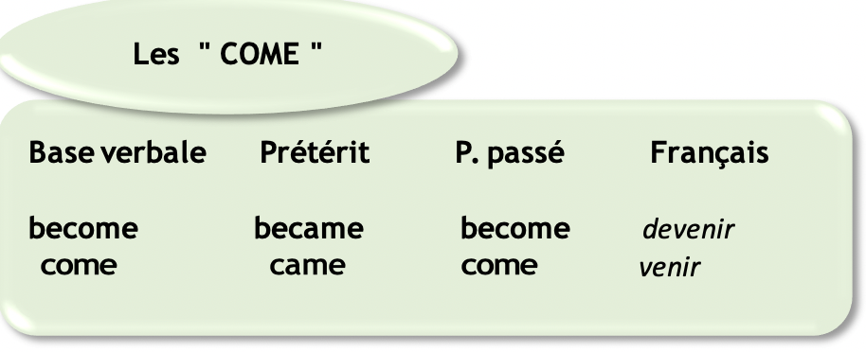 | Seulement deux verbes à apprendre sur cette séance ! Voici le lien quizlet pour t’entraîner :  https://quizlet.com/fr/504248528/les-come-flash-cards/?new

